礁溪國中101學年度『主題創意』班際進場實施辦法
- 主旨：友善校園系列活動，運動會不只是手腳俐落體能競賽，更要頭腦靈活，融入各項領域讓學生實際參與創意活動，對生命充滿喜悅與好奇，將活力在運動會上呈現。
- 比賽日期：101年11月16日（五）上午8:30-9:00
- 比賽地點：本校操場
- 參加對象：全校；以班級為單位
- 班級主題：一年級（交通安全、反霸凌）。二年級（反毒、環保教育）。三年級（生命教育、愛滋防治、性別平等）。
- 比賽方式：
      - 以「行進方式」展現班級特色，完成進場活動。
      - 表演形式以舞蹈、啦啦隊、隊形變化、班呼、造型，全班參加。
      - 所需道具、服裝…等需自備，請用最少花費發揮最大創意。
      - 班級文字介紹內容以生動活潑，約50-80字。
      - 請康樂股長擔任負責人，得獎班級之負責人另有獎勵。
- 評審：
      - 由學務處聘請3-5名，校友、家長、相關領域教師擔任。
      - 評分標準：創意30%、內容20%、團隊精神50%。
- 獎勵方式：經評審為最佳創意獎、最佳團隊精神獎、最佳主題獎、最佳表演獎、最佳造型
獎、最佳資源利用獎班級頒發獎狀及獎品，康樂股長記嘉獎乙次。
九、獎品由友善校園相關經費項下支出
九、報名方式及時間：請於11月9日（星期五）放學前將報名表（附件一）送至訓育組。

礁 溪 國 中 101 學 年 度 班 際 創 意 競 賽 報 名 表
班級 |  | 康樂股長 |  | 指導老師
班級文字介紹
備註 |  | 介紹內容時間約1-2分鐘

導師簽名：
宜蘭縣立礁溪國民中學101學年度
辦理『主題創意』班際進場成果彙整表
活動照片：
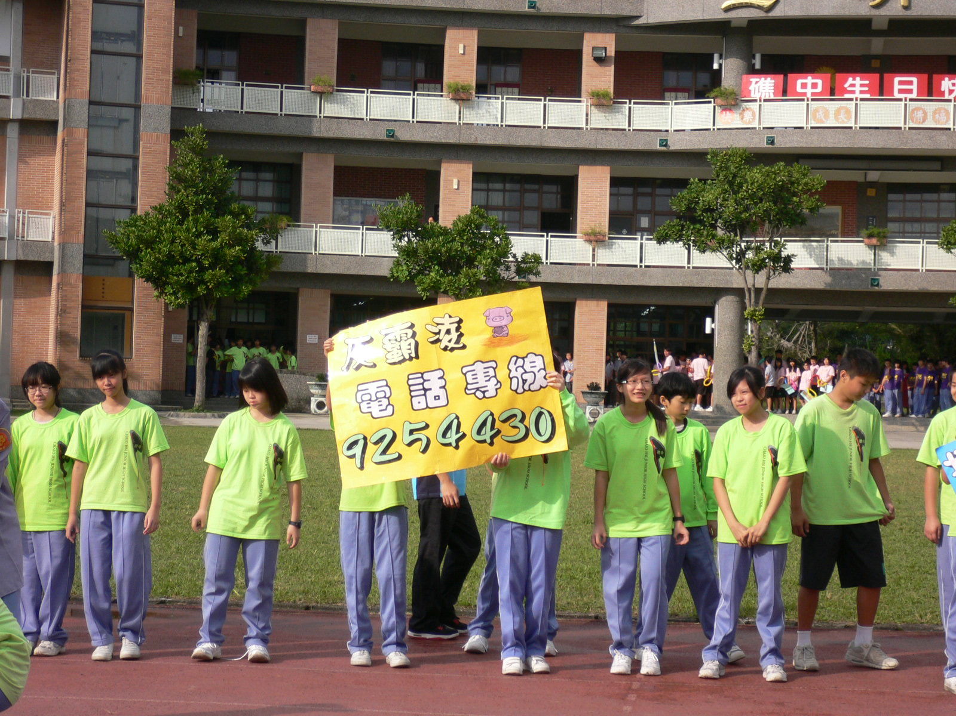 | 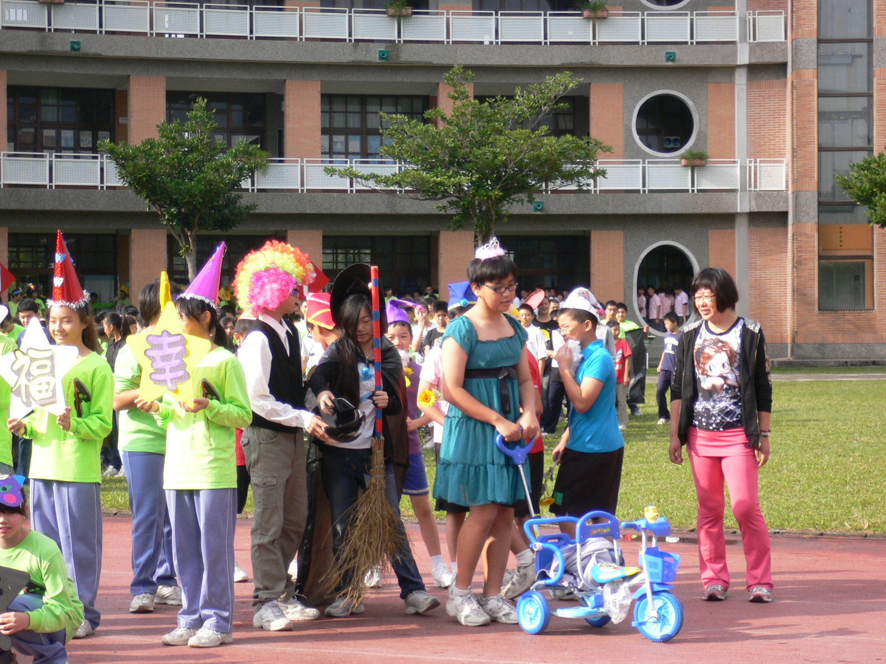
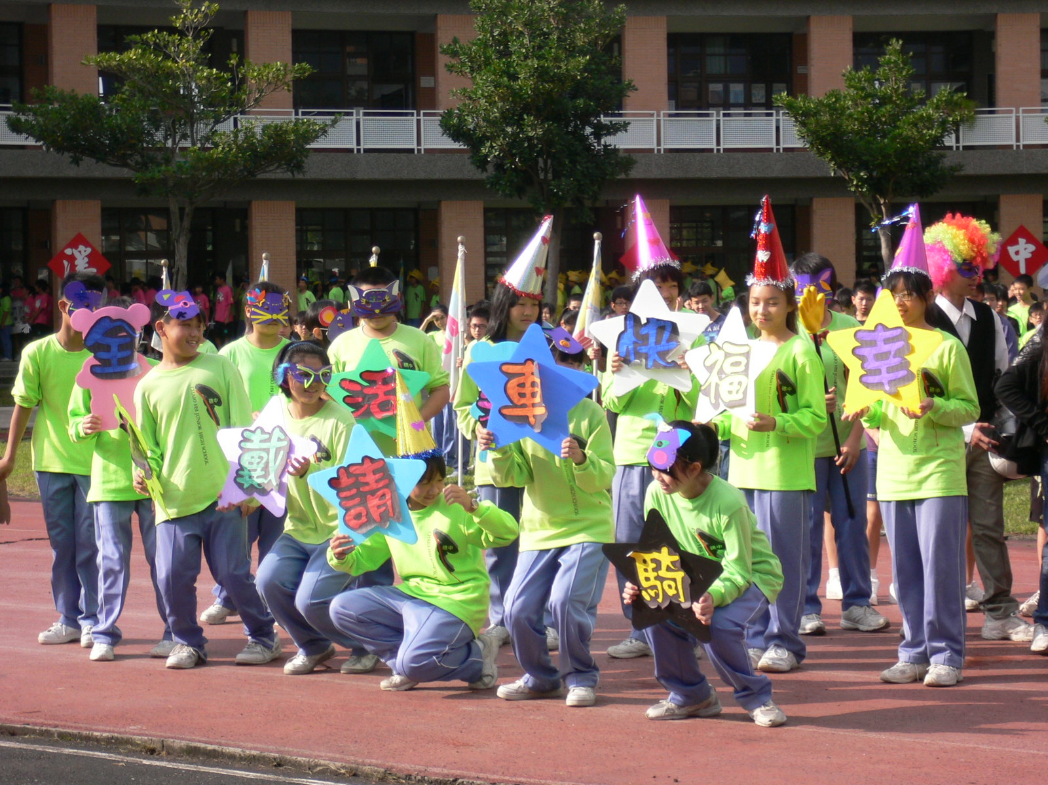 | 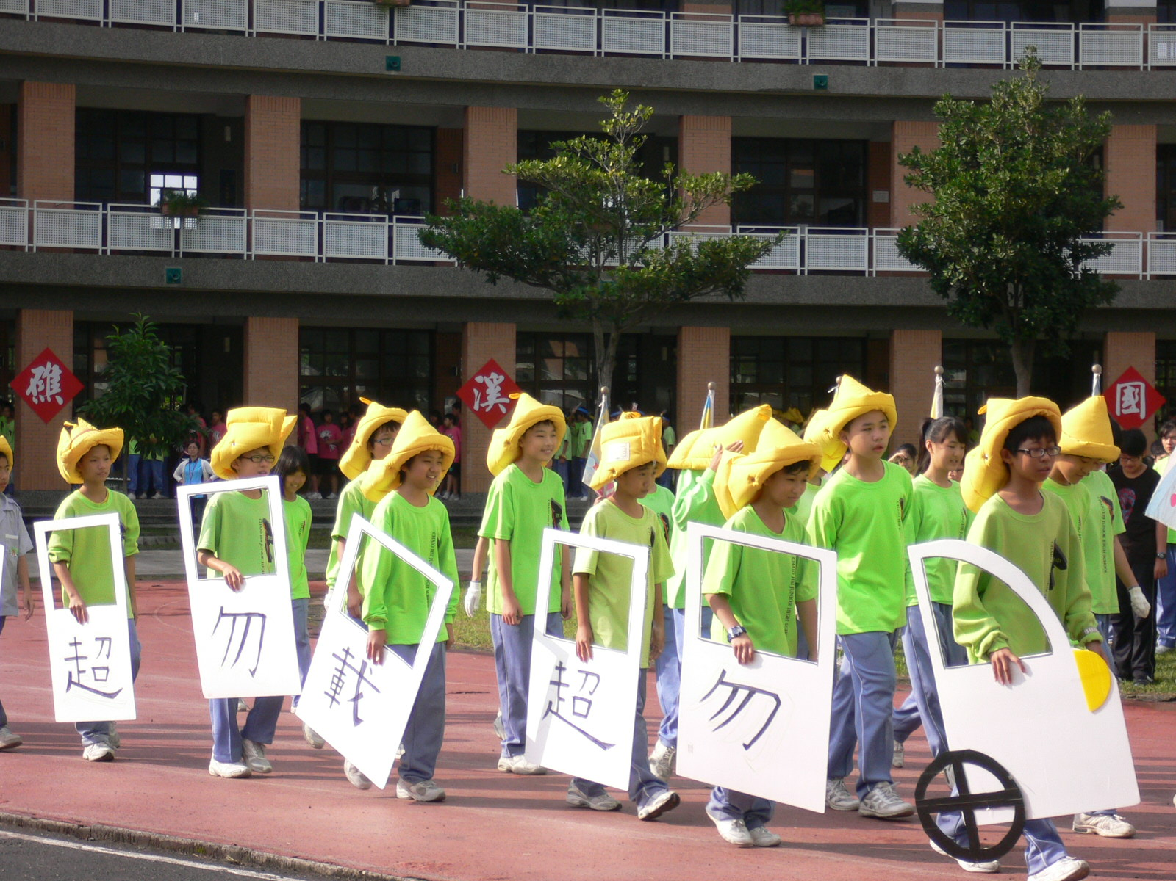
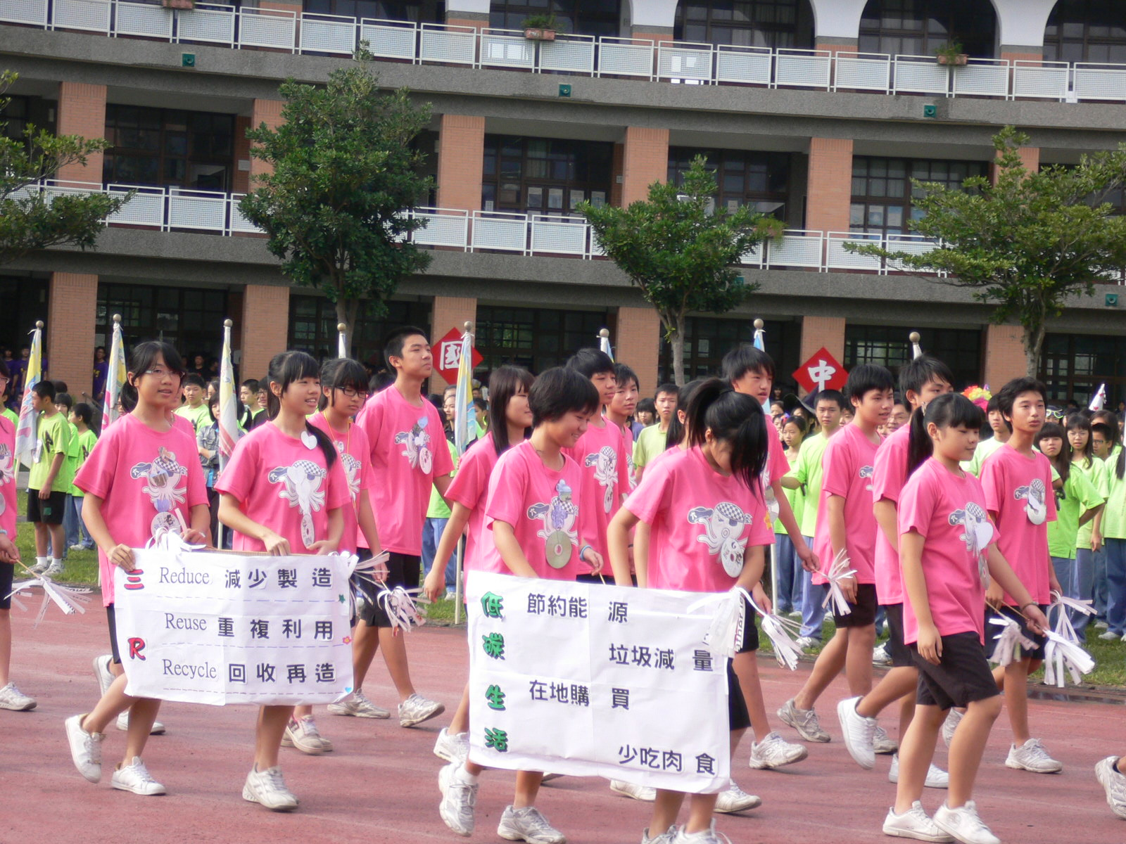 | 